赛出风格 飞出水平——我校参加上海科技体育嘉年华之首届青少年无人机科普大奖赛

2017-10-24 15:25:17

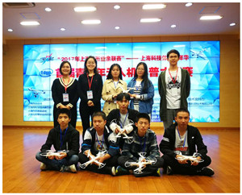

10月15日，“2017年上海城市业余联赛”——上海科技体育嘉年华之首届青少年无人机科普大奖赛在上海市莘城学校隆重举行，我校吴景涵老师带队的无人机社团参加了本次比赛。

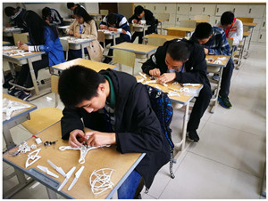

无人机社团一直是学校学生技能展示的重要平台，常规化的无人机培训，丰富多彩的无人机活动，让我校无人机社团成员积累了丰富的经验。比赛中，我校七名参赛学生底气十足，顺利通过了知识抢答赛、无人机组装及纸飞机定点飞行三项比赛，并取得了良好成绩。其中，三名学生获得了前十的分站赛积分，更有两名同学成功挤入前五的行列。

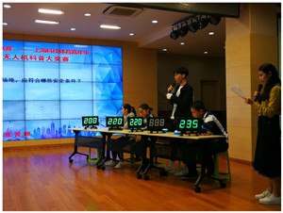

无人机科普大奖赛不仅是对学生无人机知识与技能的考验，也进一步增进了与其他学校学员之间的交流与友谊。希望建校学子们在接下来的总决赛中继续努力，赛出风格，赛出水平。